河北行测组卷14
参考解析

第一部分 常识判断
1、秦始皇灭六国后，统一了全国文字。这种文字被称为：
A.隶书 B.楷书
C.小篆 D.行书
2、2019年是五四运动100周年，下列关于五四运动的说法错误的是：
A.它孕育了以民主科学为核心的五四精神
B.它标志着中国人民和中华民族自鸦片战争以来的第一次全面觉醒
C.它是一场传播新思想新文化新知识的伟大思想启蒙运动和新文化运动
D.它是一场以先进知识分子为先锋、广大人民群众参加的彻底反帝反封建的伟大爱国革命运动
3、习近平总书记在《辩证唯物主义是中国共产党人的世界观和方法论》一文中指
出，“学习和运用唯物辩证法，就要反对形而上学的思想方法 ”，中国古代成语中，就有对形而上学思想的批判，下列成语不属于对形而上学思想批判的是：
A.盲人摸象 刻舟求剑 B.缘木求鱼 邯郸学步
C.坐井观天 水中捞月 D.老骥伏枥 老马识途
4、古筝是中华民族的一种特色乐器，古筝音乐在我国历史上更是源远流长，从古到今，古筝音乐产生了许多具有传世价值的名曲，以下曲目哪一项不是古筝名曲？
A.《渔舟唱晚》 B.《高山流水》
C.《林冲夜奔》 D.《百鸟朝凤》
5、下列我国古代的变革，按时间先后排序正确的是：
①庆历新政 ②王安石变法 ③王莽改制 ④孝文帝改革
A.①②③④ B.③④①②
C.①③④② D.③①②④
6、下列与古代政治制度有关的说法正确的是：
A.唐朝的决策机构为军机处 B.宋朝的最高行政机构为中书省
C.明朝废除了中书省，设置内阁 D.元朝在地方一直设置有节度使
7、下列典故的发生年代与“破釜沉舟 ”最接近的是：
A.围魏救赵 B.明修栈道，暗度陈仓
C.卧薪尝胆 D.庆父不死，鲁难未已
8、下列与我国四大盆地有关的说法不正确的是：
A.柴达木盆地盛产小麦和青稞 B.准噶尔盆地呈不规则三角形
C.罗布泊位于塔里木盆地的东部 D.四川盆地的气温高于同纬度其他地区
9、关于贫血，下列说法正确的是：
A.体内叶酸缺乏会导致贫血 B.用铁锅炒菜可有效预防缺铁性贫血
C.葡萄糖酸锌口服液可预防小儿贫血 D.做血常规抽血时出现眩晕是因为贫血
10、2018年修订的《中华人民共和国宪法》，增加了国家监察机关的内容，关于国家监察机关，下列说法错误的是：
A.国家监察委员会主任由全国人民代表大会选举和罢免
B.全国人民代表大会及其常务委员会监督国家监察委员会的工作
C.全国人大常委会根据委员长的提请，任免国家监察委员会副主任、委员
D.县级以上地方各级人民代表大会常务委员会的组成人员不得担任国家监察机关的职务
11、电磁波包括无线电波、微波、红外线、可见光、紫外线等。下列关于电磁波的说法正确的是：
A.红外线是电磁波粒子性的体现 B.微波在真空中的传播速度小于可见光
C.紫外线在遥控和热成像仪中普遍应用 D.雷达可以通过无线电波的反射测距
12、实体经济是一国经济的立身之本，也是构筑未来发展战略优势的重要支撑，而实体经济的基础是：
A.服务业 B.金融业
C.制造业 D.高科技产业
13、根据宪法和法律规定，我国各级人民政府是各级国家（ ）的执行机关。
A.权力机关 B.共产党组织
C.司法机关 D.社会团体
14、下列选项中，与王国维在《人间词话》中谈到治学三境界时引用的“衣带渐宽终不悔，为伊消得人憔悴 ”内涵最相近的是：
A.海内存知己，天涯若比邻 B.宝剑锋从磨砺出，梅花香自苦寒来
C.会当凌绝顶，一览众山小 D.劝君更尽一杯酒，西出阳关无故人
15、下列诗词描绘的名胜位于长江以北的是：
A.二十四桥明月夜，玉人何处教吹箫 B.横看成岭侧成峰，远近高低各不同
C.水光潋滟晴方好，山色空蒙雨亦奇 D.月落乌啼霜满天，江枫渔火对愁眠
16、明代名臣于谦曾写下《石灰吟》：“千锤万凿出深山，烈火焚烧若等闲。粉身碎骨浑不怕，要留清白在人间 ”。诗中“烈火焚烧若等闲 ”描写的是：
A.生石灰变成熟石灰的过程 B.利用石灰石生产生石灰的过程
C.石灰浆固化的过程 D.熟石灰改良酸性土壤的过程
17、关于人体骨骼，下列说法正确的是：
A.长度最长的骨骼是脊椎骨 B.一般成年人有306块骨骼
C.体积最小的骨骼是下颌中切牙 D.锁骨和肩胛骨都属于四肢骨
18、下列说法不符合我国宪法规定的是：
A.国家监察机关和审判机关均由人民代表大会产生
B.国家工作人员就职时应当依照法律规定公开进行宪法宣誓
C.上级人民法院、人民检察院领导下级人民法院、人民检察院的工作
D.监察委员会依照法律规定独立行使监察权，不受行政机关、社会团体和个人的干涉
19、下列与汽车有关的说法错误的是：
A.测距倒车雷达主要利用的是红外线
B.新能源汽车的动力来源包括电能、氢能等
C.汽车转弯时，前轮的转弯半径比同一侧的后轮大
D.汽车行驶时能通过发动机水箱中循环流动的水帮助散热
20、高温红色预警信号是气象部门通过气象监测在高温到来之前做出的预警信号，以下关于高温红色预警信号的描述正确的是：
A.12小时内最高气温将升至38℃以上 B.12小时内最高气温将升至40℃以上
C.24小时内最高气温将升至38℃以上 D.24小时内最高气温将升至40℃以上

第二部分 言语理解与表达
21、将下列选项中的词语依次填入句子横线处恰当的一组是：
我们自幼及长，从做学生时的大小考试，到毕业后的就业、定级、升迁等，一生中不知要过多少路口。等候判决的滋味真没少尝。当然，一个人________有足够的悟性，
________迟早会看淡浮世功名，不再把自己放在这个等候判决的位置。________，
________修炼到超脱生死的境界，恐怕总有一些事情的结局是我们不能无动于衷的。
A.只要 就 因此 哪怕 B.如果 就 但是 若非
C.即使 也 于是 一旦 D.只有 才 然而 倘若
22、将下列选项中的词语依次填入句子横线处恰当的一组是：
毛笔文化的特征，恰是中国传统文人群体人格的_________。在总体上，它应该淡隐
了，但这并不_________书法作为一种传统艺术光耀百世。喧嚣迅捷的现代社会时时需要获得审美慰抚，书法对此独具功效。我自己每每在头昏脑胀之际，近乎本能地把手伸向那些碑帖，只要轻轻翻开，洒脱委和的________立即扑面而来。
A.反映 妨害 神韵 B.映照 妨碍 气韵
C.映射 阻碍 韵味 D.映衬 阻隘 风韵
23、将下列选项中的词语依次填入句子横线处恰当的一组是：
（1）这样多的读者哪一个是先看批评家的文章，然后再让批评家牵着鼻子走， ________地去读原著呢？我看是绝无仅有的。
（2）30年前，国际形势_________，国内改革_________，党中央作出重大决策，掀开了我国改革开放向纵深推进的崭新篇章。
A.照本宣科 风云变幻 风起云涌 B.按图索骥 风起云涌 风云变幻
C.照本宣科 风起云涌 风云变幻 D.按图索骥 风云变幻 风起云涌
24、将下列选项中的词语依次填入各句横线处，最恰当的一项是：
（1）春运是我国特别的_________，1978-2020，我们经历了40多个春运，经过40多年的高速发展。我国已经从经济发展受交通瓶颈制约的国家成长为交通大国。
（2）国务院决定，2020年4月4日举行全国性哀悼活动。在此期间，全国和驻外使领馆下半旗_________，全国停止公共娱乐活动。
A.胜景 致哀 B.胜景 志哀
C.盛景 致哀 D.盛景 志哀
25、将下列选项中的词语依次填入横线处，最恰当的一组是：
一位学者在给中华书局百年的贺词中写道： “清末以来，中国文化传统之所以危而未倾，中华书局在以往百年中之努力与有功焉。 ”回望历史，此言可谓_________，一个国家民族的历史文化由其典籍_________，典籍存，则文化存；典籍亡，则文化亡。
A.不刊之论 承载 B.不根之论 承载
C.不刊之论 承继 D.不根之论 承继
26、把下面几个句子组成语意连贯的一段文字，排序正确的一项是：
①原因是，一个人永远不可能再是同一个人。
②一切社会思想都犯这种错误。
③一旦有可能通过强大的意志推翻整个世界，我们就会立刻加入独立的神的行列。
④给全人类刻板地套上某种特殊的国家形式或社会形式是一种狭隘的做法。
⑤于是，世界历史对于我们来说只不过是一种梦幻般的自我沉迷状态。
A.③⑤①②④ B.④①⑤②③
C.③⑤④①② D.④②①③⑤
27、把下面几个句子组成语意连贯的一段文字，排序正确的一项是：
①由此形成了一个悖论。
②一方面，专业化才能有好作家；另一方面，文学脱离生活本质，专业化难有好作家。
③专门文学家的出现，是文学史上产生众多优秀作品的原因之一。
④但是，文学的专门化，又使文学家们得以生活在书斋、阁楼、亭子间里，局限在一个独特的小圈子中，与社会和他人的生活相隔离。
⑤文学家们受过良好教育，熟悉各种文学经典，掌握丰富的创作技巧，这些都是普通人难以企及的。
A.②③④⑤① B.③④②①⑤
C.③⑤④①② D.③⑤①②④
28、①类胡萝 卜素是一种辅助光合色素，在叶绿素被降解回收的阶段，可以防止叶片因无法进行光合作用而被光灼伤。
②这期间，叶绿素将降解殆尽，同时叶子中的蛋白质也会被回收近三分之二。
③在感到长期低温后，树木开始准备落叶，但是在这之前需要对叶子中的营养物质进行回收。
④随着叶绿素的降解，叶子中的类胡萝 卜素开始充当起这个调色盘的主角，使叶片呈现出从橙色到金黄色的变化。
⑤一般认为，落叶是乔木对所处环境气候的季节变换做出的响应。
⑥叶片中的叶绿素含有丰富的氮，这对树木来说是紧俏的营养元素。
将以上句子重新排列，顺序最恰当的一组是：
A.⑤③⑥②④① B.⑤③⑥④①②
C.⑤③②⑥①④ D.⑤③⑥①②④
29、在新冠肺炎疫情防控期间，无论是大数据在追踪疫情传播中的应用，还是无人机测量体温等新科技的出现，抑或是线上办公、线上娱乐等新产业、新模式的生长，数字经济都展现出了巨大的生机与活力。事实上，数字化趋势早已存在，疫情防控只是加速了数字时代的到来。据测算，我国数字经济总量在国民生产总值中的占比超过三分之一，就业岗位约占就业总人数的四分之一，数字经济对我国经济的带动引领作用持续增强。
对这段文字理解准确的是：
A.没有新冠肺炎疫情，就没有数字经济的发展
B.数字经济在我国经济发展中的作用日益重要
C.数字经济对我国国民生产总值的增长贡献最大
D.发展数字经济可以解决结构性失业问题
30、近年来，随着创新驱动发展战略的深入实施，我国整体创新能力不断增强，源源不断为高质量发展注入新动能，开辟经济增长的新天地。突如其来的疫情，不可避免地对
经济社会发展造成了较大冲击，创新驱动的价值更加凸显。从疫苗药物研发到“大数据 ”群防群控，从远程办公、在线课堂到无人售卖、非接触式服务，科技带来的改变，既为我们增添了战胜疫情的底气，也以前所未有的方式影响着社会生产生活。
最适合做这段文字标题的是：
A.创新驱动蕴含无限潜力 B.创新驱动带来崭新科技天地
C.创新驱动影响社会生活 D.创新驱动助力又好又快发展
31、国土空间的规划与开发对各个领域都会产生巨大影响，对环境治理和生态保护尤其如此，因此有必要将空间治理规则纳入现代环境治理体系。为此，需要系统梳理现行环境保护单行法，矫正单行法只规范单一环境要素的不足，为单行法创设内部协调机制，正在制定和修改的自然保护地法律法规，比如自然保护地法、国家公园法、 自然保护区条例等，也需要在具体内容层面突出不同类型自然保护地中自然资源、生态系统的价值位序，及其特定的空间结构。
这段文字意在强调：
A.需要完善协调环境空间治理相关法律法规
B.相关法律法规不能仅仅规范单一环境要素
C.环境空间治理法治化具有极其重要的意义
D.修订法律法规必须凸显环境空间治理要义
32、我们能够在书中安静下来。当你打开一本书，就好像建起一座坚不可摧的城堡、一段永垂不朽的长城。你就是这个王国的君主，没有你的允许，旁人无法进入。你打开一本书，又仿佛种下一片桃园、铺上一片青草。你安坐青草之上、花雨之中，平静宁谧，独享清香。你打开一本书，又如同发现了一泓不老清泉、一缕春日晨光，刹那永恒，物我两忘。如此，我们便能直面本心，读出一个自己来。
下列说法与文意不符的是：
A.阅读者是逍遥自在的 B.阅读者是回归自然的
C.阅读中的世界可以由自己主宰 D.阅读可使人纯净安详超然物外
33、这些年随着移动互联网、大数据和人工智能等技术的发展，涌现出来的新业态不少。比如非常火爆的直播带货等，很多新产品乃至传统产品通过这些新业态推广，取得了不错的效果，类似“推送 ”“直播 ”等新技术，新业态能刺激那些潜在的消费，说明再饱和的市场也存在进一步挖掘的空间，关键在于能否找到并满足消费者简单物质需求以外的更多层次需求，比如水果，在超市也可以买，但是直播带货推送的是贫困地区的产品，在平台上买就多了一层社会意义。
这段文字重在说明：
A.直播带货创造了新的商业销售模式
B.大数据互联网时代开创了无限商机
C.善用新技术新业态可发掘更大市场空间
D.推送平台凸显商品社会意义有利于销售
34、专家认为，近视一旦发生，不可逆转。特别是在低年龄阶段发生近视的孩子，更容易变成高度近视，导致视力损伤，充分接触阳光可以有效地保护视力。每天2小时、每周10小时以上的户外活动，可使青少年的近视发生率降低10%以上。这主要因为太阳的光照强度比室内光照强度高数百倍，光照越强，多巴胺释放量越多，而多巴胺能抑制近视的发生发展。高强度光照一方面可传瞳孔缩小、景深加深、模糊减少，另一方面也能起到抑制近视的作用。
这段文字重在说明：
A.低龄近视是光照弱引发的视力损伤
B.太阳光照能有效抑制近视发生发展
C.光照强度与近视发生率呈现负相关
D.户外活动可以有效预防近视的发生
35、所谓历史，通俗地讲就是已经发生过的事实。如果从时间尺度来讲，历史是增加了时间尺度标记的现实。而所谓现实，就是正在发生的事实，因此，也可以说从时间尺度讲是标度为零的史实。实际上，如果从时间轴来看，作为时间零标度的现实一直是在持续变动的。这种变动使得时间尺度轴上的绝大多数事实，都飞快地成为历史，只是其所具有的时间刻度是不同的。
作者通过这段文字重在说明：
A.已经发生过的事件均可载入历史
B.每时每刻都在发生新的历史史实
C.不同时段的历史仅是记载的时间刻度不同
D.历史与现实的区分主要依据已然或者未然
36、经济法法治理论的构建，需要关注法治理论的一般问题，包括法治理念、法治价值、法治目标、法治手段、法治运行、法治实效等，并应当探讨法的稳定性与变易性、确定性与模糊性等问题。在此基础上，应结合经济法的特殊性和经济法治的特殊问题，深化经济法的立法理论特别是法律优化理论的研究，以促进经济法从“法 ”到“ 良法 ”的发
展，_________________。
填入横线处最恰当的是：
A.从而提升立法质量和法治水平
B.提升经济法基本理论研究水平
C.提高经济法的法治理论水平
D.进而构建高水平经济法理论
37、知情同意原则普遍适用于医疗领域，通过对患者进行风险告知来加强患者的自决权。医疗作为一种高风险活动，其风险来源主要包括医疗的固有风险和医方的过失。固有风险通常受制于医疗技术的客观发展水平，医方的过失风险系数指一方主观过错可能导致的风险。当然，此种风险也不排除可能会受制于相应医疗科学技术的实际发展情况。医方通过告知患者的相应风险，从而一定程度保证医疗风险的透明性与客观性。究其实质，更是一种风险的承担。
这段文字中，选取的关键词最恰当的是：
A.知情同意医疗领域风险承担
B.医疗领域患者自决权医疗风险
C.医疗领域风险告知风险承担
D.知情同意患者自决权医疗风险
38、在高等教育规模不断扩大的同时，竞争也在加剧。高等院校之间的竞争是永恒的主题。而最集中的竞争是生源的竞争。大学开设特色专业项目是竞争的战略， 目前国内高校竞相开设丰富多样的主修，辅修专业和证书课程等。在此基础上，个性化专业设置作为一种极具特色的本科人才培养方式，成为独特目标开启了新通道，有效提升了学校的吸引力和竞争力。
下列对文字的概括最恰当的一项是：
A.高等教育竞争主要表现在如何帮助学生实现既定目标
B.专业设置个性化是增强高校吸引力竞争力的有效途径
C.个性化专业设置是高校之间生源竞争普遍采用的方式
D.独特人才培养计划是各个高校竞争中的有力武器
39、中国目前并没有主流的廉租住宅供给渠道，低成本租赁住房的很多功能，是由非正规的“城中村 ”来承担的。近些年，南方和北方的城市发展差距越来越大，在对这一现象进行解释的研究中，城中村占整个城市建成区面积的比例，应该是一个很有解释能力的变量。南方很多城市“半违章 ”的城中村，使得低成本可租赁住房的可获得性远远高于北方城市。正是这些低成本的住宅，使得利润微薄的制造业得以在地价昂贵的大城市生存下来。
这段文字重在说明：
A.城市管理者不应对已有的城中村违章现象加以限制
B.利润微薄的制造业很难在房价高昂的城市生存发展
C.低成本可租赁住房的可获得性决定了制造业的发展
D.制造业在南方城市的发展与廉租房的供给密切相关
40、饮食行业的标准化是多年来的一个趋势，最大的好处是降低成本和保障安全，这种一致性带来的流水线产品，在中国人心中也会意味着多少缺点儿灵魂。美食是需要惊喜和个性的，吃到不同才是美食要义，哪怕会冒险。 日常生活中既要多用配方和量具获得便利，又要跳出来，根据不同食材、不同季节为不同舌尖找到味觉的最佳刻度，这是厨房的乐趣。
下列说法不符合文意的是：
A.为了行业标准而牺牲美食的趣味终究有缺憾
B.配方和量具的普遍使用造成了饮食无差别化
C.流水线的饮食制作可能无法带来味蕾的惊喜
D.品尝因地制宜因季而为的美食是食客的乐趣
41、严格规范公正文明执法，提高司法公信力，是维护民法典权威的有效手段。在贯彻落实民法典的过程中，政府部门尤其要注重把民法典作为行政决策、行政管理、行政监督的重要标尺，不得违背法律法规随意作出减损公民、法人和其他组织合法权益或增加其义务的决定。要规范行政许可、行政处罚、行政强制、行政征收、行政收费、行政检查、行政裁决等活动，提高依法行政能力和水平，依法严肃处理侵犯群众合法权益的行为和人员。
这段文字着重强调：
A.实施民法典能够切实保障广大群众的合法权益
B.实施民法典可以规范执法行为提高司法公信力
C.实施民法典将为政府部门各类执法行为制定实施细则
D.实施民法典将为政府部门依法行政提供相关法律依据
42、接种疫苗是预防和控制传染病最经济、最有效的方法之一，每个人出生后都会接种多种疫苗。接种疫苗能够增强机体的抵抗力，提高自身的免疫能力，抵御病菌侵袭。疫苗是一种毒性较低的病原体，接种后人体会产生相应的抗体与之对抗。当疫苗的免疫反应平息后，这种疫苗的对应抗体会较长时间留在人体内，而另一类具有记忆功能的免疫细胞则会将这种致病原的信息记录下来。当人体再次遭遇同一种致病原时，记忆免疫细胞便会迅速调集已经存在的相应抗体组织起有效的防御反应。
下列关于疫苗的说法不符合文意的是：
A.本质上是一种低毒的病原体
B.是应用广泛的生物医药制品
C.具有记忆功能可以复制免疫细胞
D.通过提升机体抵抗力预防传染病
43、人类社会不是单向度的线性发展，得失之间的利弊需要仔细衡量。在雕版印刷快速发展之际，苏东坡曾对青年学子处于日传万纸的环境中“束书不观，游谈无根 ”的状态浩叹不已，我们今天何尝不是如此。 电子媒体确实带来了文献获取的便利和平权，但是陷入信息海洋中的人类是否比以往吸收并传承了更多的知识，且因此生发出更高的智慧呢？
这段文字主要表达的观点是：
A.信息技术发展带给人类的利弊需要仔细权衡
B.人类陷入了信息海洋但并未汲取到更多知识
C.文献获取的便利并未给所有人带来多少智慧
D.尽管目前知识获取便利但其中也隐藏着弊端
44、中华饮食文化一向善于吸收外来饮食文化，并把它们融入其中，成为自身的一部分。鸦片战争之后，面对着紧跟枪炮而来的带着奶酪黄油味的西方饮食文化，中国人一方面看到西方人吃着半生不熟的牛排，手持杀气腾腾的刀叉时，蔑视的心理油然而生，再加上饮食本身的固有惯性，国人在对待西式饮食的态度上，表现出的是鄙视与排斥；另一方面，当看到西方人体格比我们强壮、身体比我们健康时，又不禁把它与西方的坚船利炮和强权政治联系起来。因此，也有人主张吸收西方饮食文化中的“先进 ”成分，强壮国人的体格、振奋国人的精神，以达到与西方人并驾齐驱的目的。
这段文字意在强调：
A. 中国人接纳西方饮食文化的原因
B. 中国人对西方饮食文化的复杂心理
C. 中华饮食史是一部饮食文化的交流史
D. 西方饮食文化对中华饮食文化的影响
45、依法行政是依法治国的重要环节,是指行政机关依照宪法法律规定取得并行使其行政权力,并对其行政行为的后果承担相应责任。依法治国和依法行政的_________，需要各级政府及其工作人员在法治________上行使权力、在宪法法律范围内活动。
依次填入画横线处最恰当的一项是：
A.实现 轨道 B.实施 基础
C.执行 框架 D.履行 道路
46、随着年龄增长和阅历增加,我开始思考怎样用古典音乐语言表现中国文化，怎样将中国文化_________融入到我对古典音乐的诠释中。我会把中国文化的诗意美融入到演奏中。“穿花蛱蝶深深见，点水蜻蜓款款飞 ”,让观众在乐符的_________中仿佛听到蝴蝶振翅、蜻蜓点水的美丽与潇洒。
依次填入画横线处最恰当的一项是：
A.韵味 共振 B.意蕴 流淌
C.精髓 飞扬 D.感受 跳跃
47、购物车升级的背后是新消费的崛起。新消费的外生动力在于技术创新、业态升级和服务体验。当前消费者的消费需求不断升级，________生产端提升供给水平。需求和供
给间已不再是_________，而是通过互联网与制造业的深度融合，依托数字经济的发展,架起线上购物与实体生产间的桥梁,生产、流通、分配、消费各个环节的效率和服务都在不断提升。
依次填入画横线处最恰当的一项是：
A.促进 截然对立 B.迫使 楚河汉界
C.倒逼 泾渭分明 D.激发 各自为政
48、科学和艺术都追求普遍性和永恒性，追求真和美。关于普遍性和永恒性是
_________的，科学求真和艺术求美也无需赘言。科学追求的美主要是和谐之美和简洁之
美。至于艺术求真，是艺术家通过自己的________把事物的本质揭示出来，这是“源于生活、高于生活 ”的艺术创作原则。
依次填入画横线处最恰当的一项是：
A.显而易见 体验 B.不言自明 把握
C.有目共睹 认知 D.不言而喻 感悟
49、为了吸引平台流量,一些视频创作者打着“正能量 ”的旗号,杜撰故事进行摆拍,然后以新闻事件的名义上传,骗取点赞和转发。然而总有网友提出疑问,为何事件发生时正好有人在拍摄?视频中_________的内容、漏洞百出的表演……诸如此类的摆拍视频，在短时间内欺骗了公众的感情,长此以住也消解了公众的信任,曲解了正能量的含义。倘若不加强管理,相关平台就可能被造假者利用,成为假新闻的“________ ”。
依次填入横线处最恰当的一项是：
A.脑洞大开 发源地 B.荒诞不经 发祥地
C.粗制滥造 集散地 D.无稽之读 策源地
50、提质升级的公共文化服务极大提升了群众的获得感和幸福感,成为小康生活
_________的一部分。通过公共文化服务,更多人享受到了中国文化繁荣发展的成果,更多的普通的普通人能徜徉在书海，_________于艺术,为中华文化的________而惊叹，成为民族自信心和自豪感的重要滋养。
依次填入画横线处最恰当的一项是：
A.不可分割 忘情 鬼斧神工 B.互为表里 移情 独步天下
C.相辅而行 钟情 出神入化 D.不可或缺 纵情 博大精深
51、农产品销路问题，事关国计民生、产业转型，影响着农村发展后劲。不过，打开销路，________还是要看农产品的品质。为此，在_________的销售市场中,应当积极引导农户转变经营观念、革新种植技术，培育更多优质农产品，努力在扩大销路与提升品质之间形成________。
依次填入画横线处最恰当的一项是：
A.追根溯源 硝烟四起 互利共赢 B.归根结底 优胜劣汰 良性循环
C.说千道万 品质为王 动态平衡 D.千头万绪 不进则退 联动机制
52、仔细观察自然是发现的开端，是认识事物奥秘的向导，我们要注意观察自然界的各种事物、各种现象，注意大自然偶然疏忽留下的破绽，通过对这些_________的观察，追根寻源，让大自然_________出各种深藏的秘密。我们要以大自然为师，以自然之道来认识自然、适应自然、调节自然、改造和利用自然，使得人类社会_________，不断向前发展。
依次填入画横线处最恰当的一项是：
A.蛛丝马迹 袒露 日新月异 B.细枝末节 显现 顺势而行
C.精益求精 裸露 改天换地 D.细致入微 尽显 弃旧图新
53、今天的汉语是历史汉语的发展。要更好地了解今天的汉语，就要了解它的
_________。通过现代的录音工具和记录手段，我们已经能________今天汉语及各种方言、各个要素的现状；历代典籍的数字化，又为我们深入探求汉语悠久的、_________的历史，使我们的语言和语言学研究自立于世界民族之林奠定了坚实基础。
依次填入画横线处最恰当的一项是：
A.古往今来 发掘 生生不息 B.来龙去脉 理清 周而复始
C.前世今生 描摹 绵延不断 D.千姿百态 探明 代代相传
54、科研人员是科技创新的核心力量，也是科普创作和科学传播的重要生力军。然
而， 由某科普研究所开展的一项调查显示，相比之下，我国的科普人力资源严重失衡，尤其是作为科普源头的科普创作人力资源更是_________。推动科研人员参与科普事业，成为_________。国家也在倡导科研人员参与科普，从科研人员的角度来说，这也是_________的事情。
依次填入画横线处最恰当的一项是：
A.难以为继 燃眉之急 义不容辞 B.凤毛麟角 重中之重 理所当然
C.后继无人 人心所向 舍我其谁 D.捉襟见肘 当务之急 责无旁贷
55、核聚变能够为全世界提供我们急需的清洁能源。据估计，1公斤核聚变燃料所能提供的能量相当于1000万公斤化石燃料。但一直以来，核聚变实验都面临一大挑战
_____________,最近，美国科学家首次实现“消耗超出产出 ”的核聚变反应。借助于192台世界上功率最大的激光器，国家点火设施的科学家对一个小氢球进行加热，加热到数百万摄氏度。在随后的几纳米时间里，小氢球发生爆炸，所释放的能量超过引发核聚变消耗的
燃料。
划横线部分最恰当的一项是：
A. 即引发核聚变所需的能量超过最后产生的能量
B. 即很少有国家能独立承担实验所需的巨额成本
C. 即全球主要国家就核反应堆的建设方案尚未达成共识
D. 即核聚变所需的燃料并不像之前设想的那样容易获取
阅读材料，回答下列问题
索引以及一切检索工具，本质上都是揭示人类知识内在关联的认知方式，而且完全符合人类的认识习惯。我们通过研究索引的_________________，可以获得极大的启示。索引揭示的知识规则，是构建新媒体时代人类知识体系的基础，也是实现知识发现新方案的基础。索引具有三种功能：学术进阶的工具、知识发现的手段和学术评价的标准，传统的检索工具，其实是人类认知思维的外在表现。
索引有两种形态，分别代表了人类的两种认知形式，即知识扩展和模式识别。知识扩展又分为两种形式，其一是单向度的知识扩展模型，就是在同一个文献内部提出某些关键词制成索引，当读者在一个段落中发现其中一个关键词，可以经由索引扩展到本书其他段落、篇章中的同一词，这是个闭合循环的知识扩展模型；其二是开放性的知识扩展，就是读者在书中发现一个关键词，通过综合索引跳转至多种文献中与之相关的关键词，从而不断向外扩展。在这个模型之上，如果把多个知识关联序列进行叠加，我们便掌握了一种新的认知形式，就是模式识别。不是说通过一个已知的关键词去找它在文献中出现的位置，而是根据某些边际条件探索某个关键词集，即获取位于一个相关知识序列中的知识集合。比如说，我们综合利用唐代的士族世系表、科举年表、职官年表，可以探索士族出身的文土通过科举途径入仕和此后的升迁途径中较之寒门子弟有何优势，甚至可以结合士族郡望表进一步细致分析不同地城土族的升降与科举之间的关系。模式识别是学术研究更高级的思维过程。
知识扩展和模式识别都依赖于知识系统的有序性和关联性， 由此形成的知识图谱，是有关联的、有序的知识集合。这个知识集合中，所有知识点都在一个相互关联的网络体系中，不是单个的珠子，而是固定在一串项链上，我们可以知道它的定位，知道它跟其他知识之间的关联。
知识图谱正是用以实现模式识别思推功能的方案，它由多个知识本体库和多个知识模型组成，把这些知识模型进行叠加以实现模式识别功能。知识图谱的综合架构有点像生物分子模型，任何一个知识点都能够在它的分子链上找到，而每个分子链跟其他的分子链之
间还有一种关联，那么我们可以通过它的颜色、大小、方向来定位它到底是哪个具体的知识。我们看单独的知识点，它是海量知识中一个不确定的点，但当我们把不同来源的知识进行拼合的时候，其实它就变成了一个某种七巧板拼成的固定形状，每一个单块都是不可移动的，是互相关联从而互相限定的。那么， 以往所有的问题、错误，包括误解，其实都可以在这个体系中再认识。
这种知识管理方案能够让我们把传统媒体中的经验、知识和智慧，平滑地移入新媒体中，实现基于规则的方案有基于统计的方案的结合，也就是基于计算机技术的和基于专业领域知识的知识管理方案的完美结合，进而辅助人类更广阔、深入地认识主观世界和客观世界。
56、填入文中画横线处最恰当的是：
A.原理和特性 B.产生与发展
C.运用与前景 D.方法和用途
57、作者认为检索工具产生的根木原因在于：
A.学者需要将其作为学术研究的工具
B.学者需要将其作为学术评价的标准
C.人们需要这样一种构建庞大知识体系的基本规则
D.人们需要这样一种揭示知识内在关联的认知方式
58、根据文意，索引的“知识扩展 ”有两种形式，其区别主要在于：
A.关键词跳转方式是否可以循环
B.是闭合式扩展还是开放式扩展
C.涉及的文献是有限还是无限的
D.知识扩展的模型是否受到限制
59、下列关于“知识图谱 ”的描述不符合文意的是 :
A.其架构被称为生物分子模型
B.是相关知识有序形成的体系
C.就像是将知识点有序串联起来的项链
D.可以帮助人类更好地认识主客观世界
60、下列最适合做文章标题的是：
A.学术检索不可或缺的工具——索引 B.索引——人类记忆能力的延续
C.索引的作用与意义 D.文献处理离不开索引

第三部分 数量关系
61、某商场开展“助农销售 ”活动，凡购买某种农产品满300元者可获得一个礼盒，
其中装有6种干货中的随机3种各1小袋，以及1袋小米或红豆。问内容不完全相同的礼盒共
有多少种可能？
A.30 B.40 C.45 D.50
62、社区工作人员小张连续4天为独居老人采买生活必需品。已知前三天共采买65
次，其中第二天采买次数比第一天多50%，第三天采买次数比前两天采买次数的和少15
次，第四天采买次数比第一天的2倍少5次。问这4天中，小张为独居老人采买次数最多和最少的日子，单日采买次数相差多少次？
A.9 B.10
C.11 D.12
63、某地10户贫困农户共申请扶贫小额信贷25万元。已知每人申请金额都是1000元的整数倍， 申请金额最高的农户申请金额不超过申请金额最低农户的2倍，且任意2户农户的申请金额都不相同。问申请金额最低的农户最少可能申请多少万元信贷？
A.1.5 B.1.6
C.1.7 D.1.8
64、某村居民整体进行搬迁移民，现安排载客（不含司机）20人/辆的中巴车和30人/辆的大巴车运载所有村民到搬迁地实地考察。如安排12辆中巴车，则大巴车需要18辆，且
除一辆大巴车载6人以外，其他车全部载满。现本着安排车辆数最少的原则派车， 问最少要安排多少辆大巴车？
A.20 B.22
C.24 D.26
65、某地调派96人分赴车站、机场、超市和学校四个人流密集的区域进行卫生安全检查，其中公共卫生专业人员有62人。已知派往机场的人员是四个区域中最多的，派往车站和超市的人员中，专业人员分别占64%和65%，派往学校的人员中，非专业人员比专业人员少30%，问派往机场的人员中，专业人员的占比在四个区域中排名：
A.第1 B.第2
C.第3 D.第4
66、在一块下图所示的梯形土地中种植某种产量为1.2千克/平方米的作物。已知该梯形的高为100米，ABC、BCD和CDE为正三角形，且BAF和DEG的角度都是90度， 问该土地的总产量为多少吨?
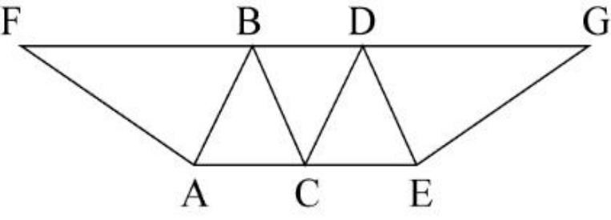
A. 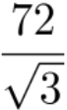 B. 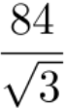
C. 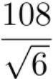 D. 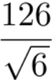
67、台风中心自A地出发， 以50km/h的速度向东偏北30 °方向移动，距台风中心30km范围内的地区均受台风影响。城市B在A的正东方向60km处，则城市B受台风影响持续的时间为：
A.0h B.1h
C.1.5h D.1.6h
68、某停车场的收费标准如下：7:00—21:00，每小时6元，不足一小时按一小时计
算；21:00—次日7:00，每两小时1元，不足两小时按两小时计算；每日零时为新的计费周期，重新开始计时。小刘某天上午10时将车驶入停车场，待其驶出时缴费70元，则小刘停车时长的范围是：
A.14小时＜t＜16小时 B.15小时＜t≤17小时
C.16小时＜t≤18小时 D.17小时＜t≤19小时
69、王先生花30000元买入A、B两只股票若干，两个交易日后，A股票上涨8%，B股票下跌3%。王先生将股票卖出，共盈利1300元，那么王先生在买入A、B两只股票时的投资比例为：
A.5 ∶4 B.4 ∶3
C.3 ∶2 D.2 ∶ 1
70、500家公司的年收入都在6300万元到8500万元之间。由于失误，把其中一家公司的年收入8500万元记为85000万元输入计算机。那么输入的错误数据的500家公司年收入平均值与准确数据的平均值相差多少万元？
A.76.5 B.78.48
C.153 D.382.5
71、 甲和乙两个工厂分别生产x件某种产品， 甲工厂每天比乙工厂多生产20件。 甲工厂25天后正好完成自己的生产任务，随后立刻开始帮助乙工厂生产。所有生产任务完成时， 甲工厂正好帮乙工厂生产300件产品。问x的值为：
A.1000 B.1200
C.1300 D.1500
72、球员小王与球队签订工作合同，有1年期、3年期和5年期三种合同可供选择。如果签3年期合同，月薪比5年期合同低1万元，比1年期高5000元，而5年合同能获得的总薪水是3年期合同的2.5倍。问小王如果签1年期合同，能获得的总薪水为多少万元?
A.12 B.18
C.24 D.30
73、 甲从邮局出发去图书馆，乙从图书馆出发去邮局。两人12点同时出发，相向而
行。12点40分两人相遇并继续以原速度前行。13点12分甲到达图书馆后立刻返回邮局。假定两人速度不变， 甲返回邮局时，乙已到邮局多长时间了?
A.40分钟 B.50分钟
C.54分钟 D.64分钟
74、球员小王与球队签订工作合同，有1年期、3年期和5年期三种合同可供选择。如果签3年期合同，月薪比5年期合同低1万元，比1年期高5000元，而5年合同能获得的总薪水是3年期合同的2.5倍。问小王如果签1年期合同，能获得的总薪水为多少万元?
A.12 B.18
C.24 D.30
75、有两个容器A和B，容器中原有不等量的水，分别放入葡萄糖后，容器A葡萄糖液体质量270克，浓度10%，容器B葡萄糖液体质量150克，浓度12%。若往两个容器分别倒入等量的水，使葡萄糖浓度相同，那么需要多少克水？
A.30 B.50
C.79 D.90

第四部分 判断推理

一、图形推理。
76、从所给四个选项中，选择最合适的一个填入问号处，使之呈现一定规律性：
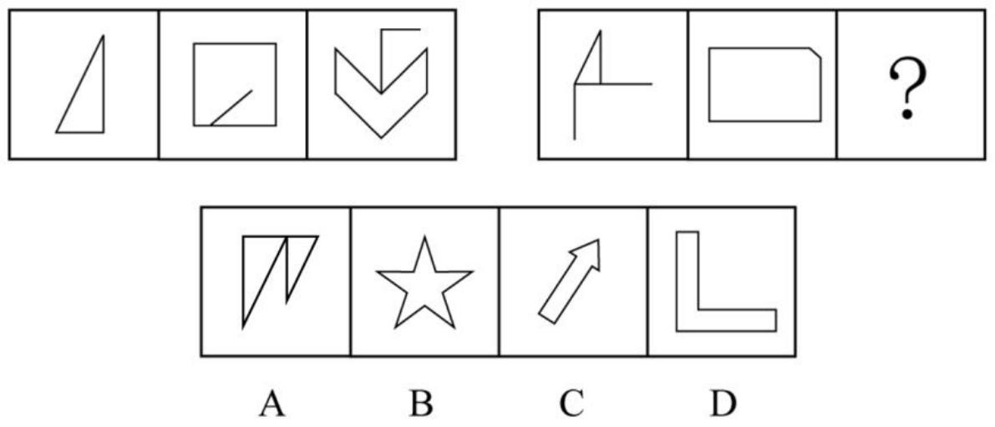
77、从所给四个选项中，选择最合适的一个填入问号处，使之呈现一定规律性：
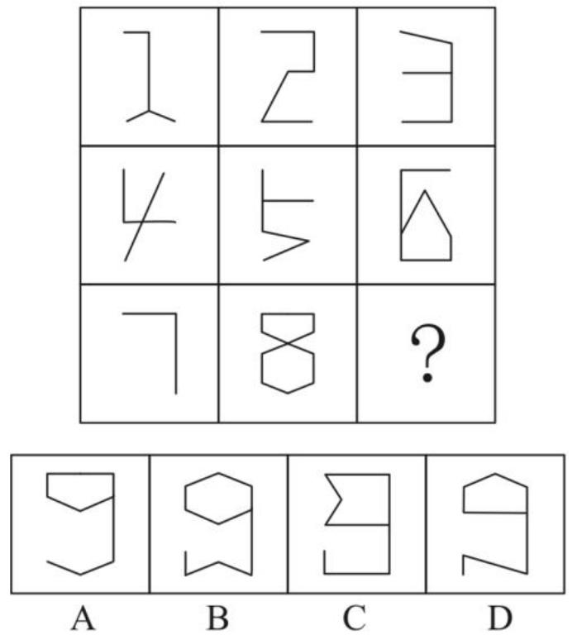
78、把下面的六个图形分为两类，使每一类图形都有各自的共同特征或规律，分类正确的一项是：
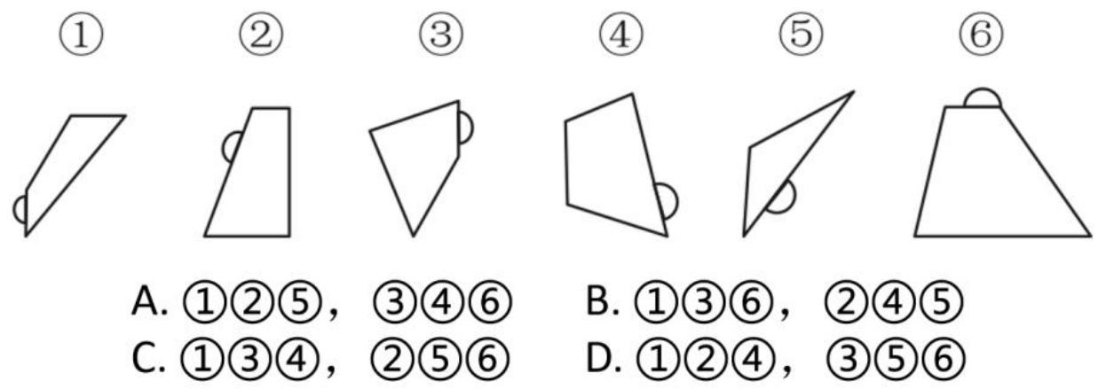
79、左边给定的是纸盒的外表面，下面哪一项能由它折叠而成？
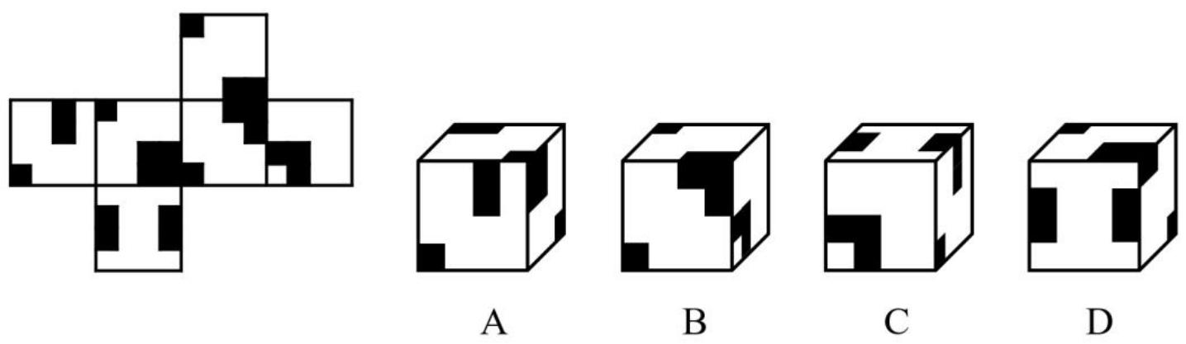
80、下面给定的立体图形，将其从任一面切开，截面的边数不可能是：
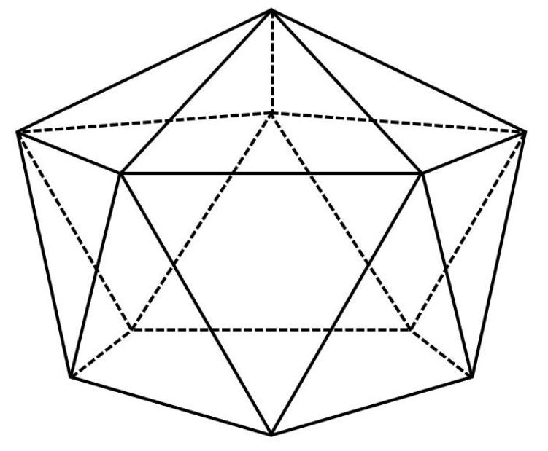
A.10 B.5
C.4 D.3

二、定义判断。
81、创造过程中的类比包括直接类比和拟人类比。直接类比是指从自然界的现象中或人类社会已有的发明成果中寻找与创造对象相类似的事物，并通过比较启发出创造性设想的一种方法。拟人类比是指把创造发明的对象人格化，假如自己是该对象时，在该种情况下会如何办的一种方法。根据上述定义，下列属于直接类比的是：
A.为了更好地统治百姓，古代帝王号称“真龙天子 ”，并把龙绣在衣服和旗帜上
B.模仿沙丘的形状改进飞机发动机的燃烧器，发明了“沙丘驻涡火焰稳定器 ”
C.模拟人的动作设计机械人
D.用拳头表示努力加油
82、功能是事物内部固有的效能，它是由事物内部要素结构所决定的，是一种内在与事物内部相对稳定独立的机制。作用是事物与外部环境发生关系时所产生的外部效应。根据上述定义，下列说法正确的是：
A.汽车具有运输的功能
B.脾具有造血、滤血、清除衰老血细胞等作用
C.法具有促进科技文化事业进步的功能
D.手机具有通讯的作用
83、注意力经济是指通过最大限度地吸引用户或消费者的注意力，培养潜在的消费群体， 以期获得最大的未来商业利益的经济模式。根据上述定义，下列不属于注意力经济的是：
A.一服装企业以高薪聘请某知名度很高的歌星做代言人
B.奥运会期间，某商业银行推出一款以奥运为主题的信用卡
C.一饮料生产企业斥巨资获得国内某高收视率选秀节目的冠名权
D.某手机制造商大量投入研发经费，用以提升产品的用户体验
84、遵循所含微粒性质的不同，化学物质分类为纯净物与混合物。纯净物是由一种物质组成的，又包括单质和化合物。单质是由同种元素组成的纯净物，化合物是由不同元素组成的纯净物。混合物是由两种或多种物质混合而成的，这些物质相互间没有发生化学反应，各物质都保持原来的性质。
根据上述定义，下列说法正确的是：
A.白磷和红磷都是化合物 B.铁矿是单质
C.氯化钠是纯净物 D.冰水混合物是混合物
85、论据通常可分为事实性论据和理论性论据两种。事实性论据是指用来证明论点的事例、史实和统计数据等。理论性论据是指用来证明论点的、被社会大众所接受或者公认的道理、名言、俗语等。
根据上述定义，下列论证使用了理论性论据的是：
A.人是可以依靠自己的毅力克服困难，走向成功的。尽管命运让贝多芬失去了听觉，但是他最终还是成为了一个伟大的作曲家
B.一项研究发现，人平均每隔十分钟就要撒一次谎。所以在我们的日常生活中，没有不撒谎的人，只是谎言有大有小罢了
C.只要有恒心，就没有做不成的事情。愚公锲而不舍地挖掘太行、王屋二山，他的精
神感动了神灵，终于将山移走
D.爱迪生曾说过： “天才是99%的汗水加上1%的灵感。 ”因此要想成功，后天的努力至关重要

三、类比推理。
86、飞机 ∶汽车
A.电瓶车 ∶ 自行车 B.脚踏三轮车 ∶摩托车
C.高铁 ∶有轨电车 D.轮船 ∶皮划艇
87、正误 ∶是非
A.优劣 ∶贵贱 B.爱憎 ∶情仇
C.卑微 ∶渺小 D.成败 ∶胜负
88、平板版画 ∶铜板版画
A.单色版画 ∶佛教版画 B.石板版画 ∶木板版画
C.现代版画 ∶传统版画 D.凹版版画 ∶ 凸版版画
89、战 ∶ 斗 ∶ 战斗
A.欢 ∶迎 ∶欢迎 B.学 ∶ 习 ∶学习
C.勤 ∶劳 ∶勤劳 D.发 ∶行 ∶发行
90、典当 ∶贷款 ∶ 融资
A.买入 ∶卖出 ∶交易 B.水运 ∶空运 ∶运输
C.望诊 ∶ 闻诊 ∶ 问诊 D.起跑 ∶冲刺 ∶赛跑
91、超速 ∶追尾 ∶处罚
A.高温 ∶ 自燃 ∶追责 B.购票 ∶乘车 ∶ 出行
C.谨慎 ∶寡言 ∶冷落 D.勤政 ∶声望 ∶ 爱戴
92、足球 ∶运动员 ∶体育场
A.龙舟 ∶划手 ∶河流 B.协议 ∶ 国家 ∶世贸组织
C.商品 ∶顾客 ∶厂家 D.葡萄 ∶酿酒师 ∶ 啤酒节
93、诗人 ∶作诗 ∶作词
A.画家 ∶ 艺术 ∶画展 B.乐手 ∶指挥 ∶弹琴
C.鼓手 ∶弹奏 ∶作曲 D.会计 ∶ 审核 ∶做账
94、何首乌 对于（ ）相当于 （ ）对于 星座
A.山药；北斗七星 B.淀粉；恒星
C.中药；大熊座 D.植物；天文学
95、阳刚 对于（ ）相当于 谦恭 对于 ( )
A.男孩；女孩 B.阴柔；倨傲
C.果敢；谦逊 D.外表； 内心

四、逻辑判断。
96、某慈善组织号召企业向受暴雨袭击的某地区捐赠帐篷。某地区为表谢意向该组织询问是哪些企业进行了捐赠。经调查，了解到以下情况：（1）四家企业都没有捐赠；
（2）丁企业没有捐赠；（3）乙企业和丁企业至少有一家企业没有捐赠；（4）四家企业中确有企业捐赠。后来得知上述四种情况两种为真，两种为假。 由此可以推出：
A.甲企业没有进行捐赠 B.乙企业进行了捐赠
C.丙企业没有进行捐赠 D.丁企业进行了捐赠
97、研究人员给一群实验用的小鼠提供相同的食物，这些小鼠中有部分小鼠的下丘脑部位有不可恢复的损伤，而另一些则没有。一段时间后，研究人员发现那些下丘脑部位有损伤的小鼠出现了肥胖的症状。研究人员认为，下丘脑特定部位的损伤是导致小鼠肥胖的原因。
以下哪项如果为真，最能支持研究人员的结论？
A.下丘脑部位未损伤的那些小鼠未出现肥胖的症状
B.已有相当多研究人员致力于研究小鼠脑部损伤与肥胖之间的关系
C.研究人员发现，下丘脑部位损伤的小鼠患糖尿病的比例高于正常水平
D.下丘脑部位损伤的小鼠与食用高脂饮食导致肥胖的小鼠肥胖程度相当
98、一项实验中，研究者对被试进行了身体活动水平的调查，分析了他们平均每天坐着的时间。结果显示，每天坐的时间过长（超过5小时）与大脑内侧颞叶缩小密切相关，
即使其他时间身体达到了很高的活动水平，也无法改变颞叶缩小的趋势。因此，久坐会对人的记忆力产生影响。要得到上述结论，需要补充的前提是：
A.有些记忆力较差的人不常运动，更喜欢宅在家里
B.大部分帕金森患者出现记忆力的持续衰退和颞叶缩小的状况
C.大脑内侧颞叶区域包含海马回，而这一部位与记忆的形成有关
D.各年龄段群体中，久坐对年轻人记忆力的影响大于中老年人
99、早期阿尔茨海默症患者由于记忆丧失，经常处于焦虑不安的状态中。近期科研人
员通过实验发现，对患有早期阿尔茨海默症的小白鼠大脑进行光感刺激能够帮其找回失去的记忆。他们指出，光感刺激有助于早期阿尔茨海默症的治疗。以下哪项如果为真，最能支持上述论证？
A.生活在日照时间长的地区的小白鼠比接受光感刺激的实验室小白鼠患早期阿尔茨海默症的比例低
B.有些接受过光感刺激的小白鼠患上了早期阿尔茨海默症
C.如果终止光感刺激，患早期阿尔茨海默症的小白鼠症状会加重
D.没有接受光感刺激的小白鼠患早期阿尔茨海默症的比例较低
100、主流观点认为，气候变化是人类双足行走的主要驱动力。几百万年前，非洲森林的面积开始缩减，草原面积大量增长。在树木很少的环境中，双足行走的意义很明显：站起来，能让人类祖先的视线越过生长丰茂的草，看到捕食者和猎物。因此，草原面积大量增长使得最善于站立的祖先更有可能存活，他们的基因得以传承下来。以下哪项如果为真，最能削弱上述论证？
A.人类祖先从四腿行走到双足行走的过程中，多处身体结构发生了转变
B.在发现早期双足行走人类化石的区域，还发现了大量同时代的森林动植物化石
C.新生儿表现出一些人类祖先曾经在树上居住的迹象
D.早期人类的膝关节与现代人类的膝关节惊人的相似
101、如今，常有人抱怨自己很难有充足的睡眠，睡眠质量也常常不佳。一些专家认为这与现代科技的众多产物，比如长明的路灯、电视、 电脑和手机有关，正是这些人造光源和电子设备产生的光扰乱了睡眠，让人们难以入睡。以下哪项如果为真，最能支持上述结论?
A.当个体暴露在灯光下，入睡会变得比以往困难，睡眠也呈现出碎片化的状况
B.现代人的昼夜节律常被工作和时差打乱， 电子设备和人造光源并不是睡眠被打断的唯一原因
C.当前一些人的睡眠问题很可能不是因为睡眠总时间短，而是因为使用电脑等设备引发了一些健康问题
D.在一些没有电的农村地区，人们的平均睡眠时间比生活在城市同龄人的睡眠时间长很多
102、足迹化石虽然不能像实体化石那样保存生物完整的形态，但从足迹化石中，我们可以分析出生物大概的形态特征和行为学特征。也就是说，当直接证据缺失的时候，我们只能通过间接证据——足迹化石来推测当时的环境，反推是哪些动物留下的足迹，他们
有没有复杂的动物行为等。因此，在前寒武纪到寒武纪的转折时期，足迹化石显得尤为重要。上述结论的成立，还需基于以下哪一前提？
A. 目前发现的从前寒武纪到寒武纪转折时期的足迹化石比实体化石更多
B.前寒武纪到寒武纪转折时期的足迹化石比实体化石更具有研究价值
C. 目前发现的前寒武纪到寒武纪转折时期的足迹化石比其他时期稀少
D.在前寒武纪到寒武纪的转折时期，保留下来的动物实体化石十分稀少
103、某城市选拔志愿者，已知情况如下：
（1）只有小红报名，小白、小黑和小花才会都跟着报名；
（2）如果小白不报名，则小黑也不报名；
（3）如果小黑不报名，则小灰也不报名；
（4）小红没报名；
（5）小灰报名了。
由此可以推出：
A.小白、小黑和小花都报名了
B.小白和小黑都报名了
C.小黑和小花都报名了
D.小白和小花都报名了
104、研究人员用X射线拍摄猕猴进食、打哈欠以及相互嘶吼时发出各种各样声音的影像。结果显示，猕猴很容易就能发出许多不同的声音，包括英语字母中最基本的5个元
音。研究人员据此推测，猕猴不能说出数千个单词和完整的句子，是因为它们的大脑和人类存在差异。
以下哪项如果为真，最能支持上述研究人员的推测？
A.猕猴和类人猿的声带特征是它们无法重现人类语音的原因
B.非洲灰鹦鹉经过人类训练之后，可以说800多个单词
C.人类丰富的语言表达能力主要源于大脑中特有的高度发达的语言功
D. 利用电脑模拟猕猴讲完整的句子，每个词都比较清晰，并不难听懂
105、某手机厂商推出一款手机的新款，与旧款相比，除续航时间大大提升以外，新款手机的其他样式与配置均未发生变化。在旧款手机与新款手机同时销售的三个月内， 旧款手机的销量超过了新款手机。于是，该手机厂商得出一个结论，认为续航时间并非顾客的首要考虑因素。以下哪项如果为真，最能削弱上述结论？
A.旧款手机的续航时间足以满足消费者的需要
B.越来越多的消费者趋向于购买充电宝以延长手机的续航时间
C.消费者对新款手机的续航时间缺乏足够的认识
D.新款手机延长续航时间的同时提高了销售价格

第五部分 资料分析

一、根据以下资料，回答106-110题。
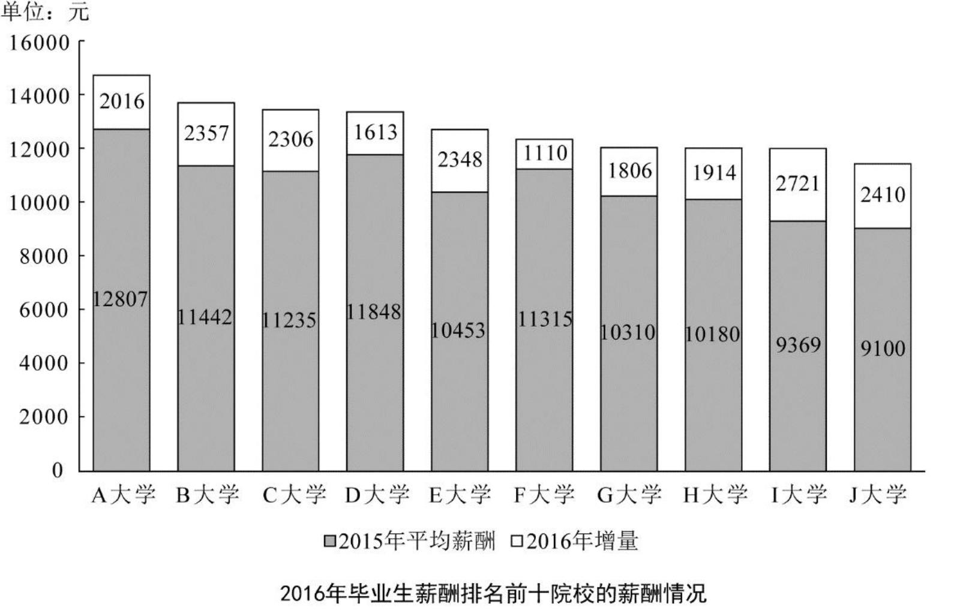
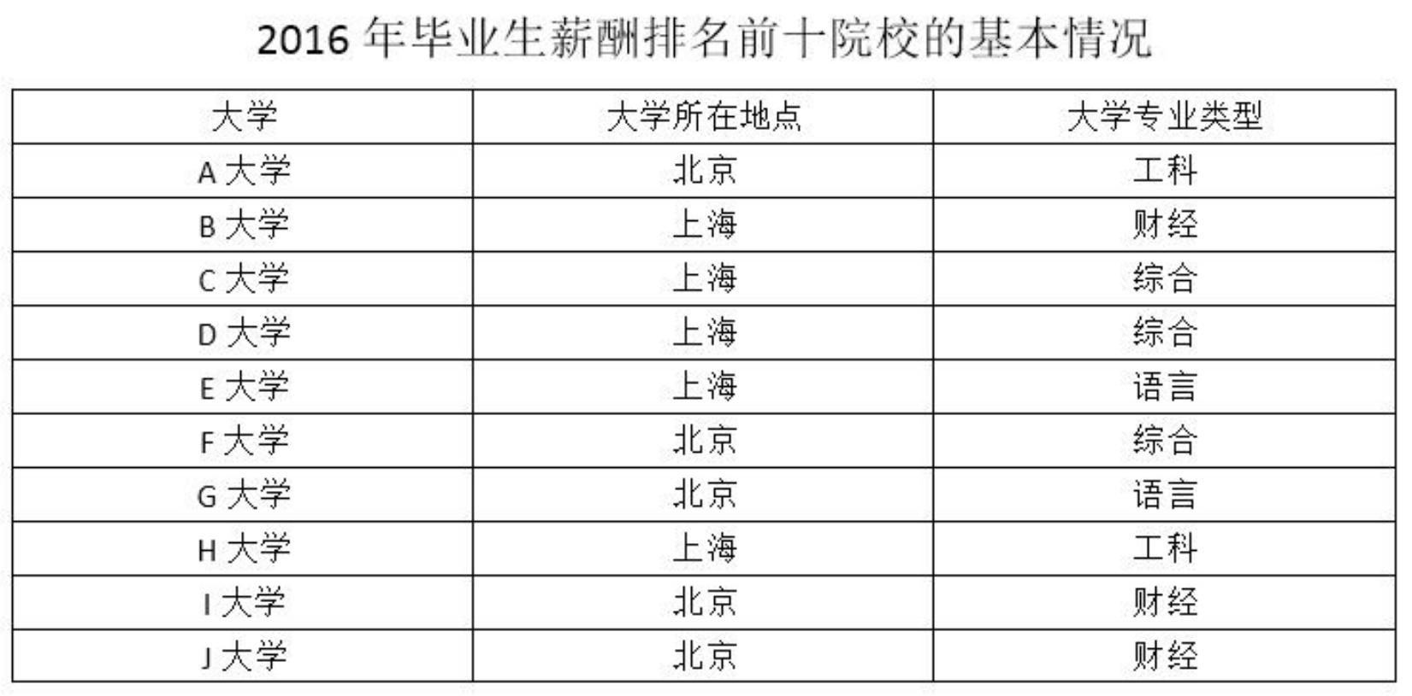
106、2016年，资料中毕业生平均薪酬最高的院校，其平均薪酬约是平均薪酬最低院校的：
A.1.1倍 B.1.3倍
C.1.5倍 D.1.7倍
107、2016年语言类大学平均薪酬排名第二的院校，其毕业生平均薪酬同比增速约为：
A.18% B.20%
C.22% D.24%
108、图中有几所院校毕业生2016年平均薪酬同比增速低于10%？
A.0 B.1
C.2 D.3
109、假设资料中的各个院校毕业生人数相同，2016年各专业类型毕业生平均薪酬，从高到低排序为：
A.工科>语言>财经>综合 B.财经>工科>综合>语言
C.工科>综合>财经>语言 D.综合>工科>财经>语言
110、关于资料中十所院校的有关情况，能够从上述资料中推出的是：
A.北京的院校占总数的一半以下
B.综合类院校的数量和工科院校一样多
C.毕业生薪酬排名第9的院校薪酬增速最快
D.毕业生薪酬排名第5的院校2015年同样排名第5

二、根据以下资料，回答111-115题。
2018年上半年，全国移动互联网累计流量达266亿GB，同比增长199.6%，其中通过手机上网的流量达到262亿GB，同比增长214.7%。
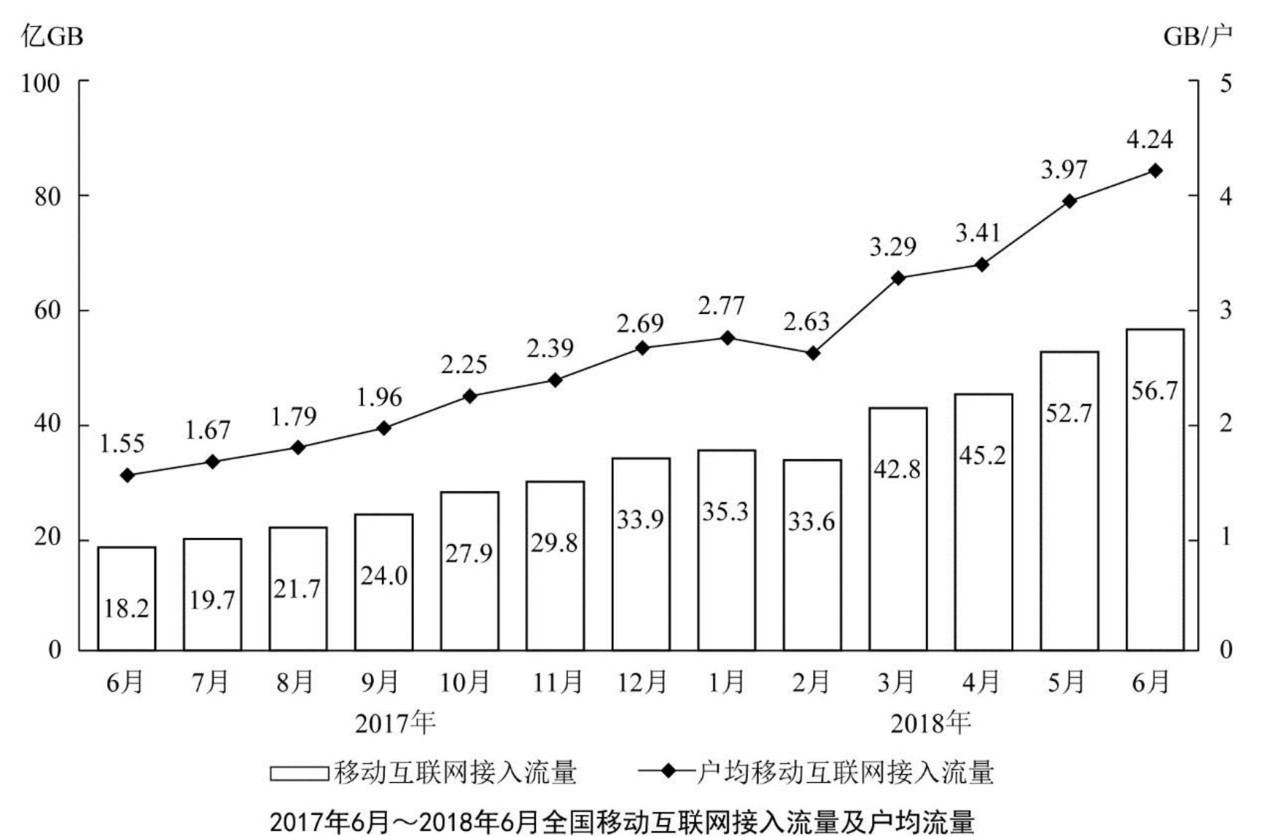
111、2018年上半年，全国通过非手机设备上网的移动互联网接入流量占同期移动互
联网累计接入流量的比重在以下哪个范围内？
A.不到1% B.1%~2%之间
C.2%~3%之间 D.超过3%
根据图形材料，2018年1—6月，移动互联网接入流量累计值为
35.3+33.6+42.8+45.2+52.7+56.7=266.3（亿GB）。与文字材料中“2018年上半年，全国移动互联网累计流量达266亿GB ”数据基本吻合（可能因为统计汇总中四舍五入存在差
异，导致分项数据之和与整体数据不等的情况）。因此柱状图中“接入流量 ”即为文字材料中的“流量 ”。
112、2017年下半年，全国移动互联网累计接入流量约是上半年的多少倍？
A.1.8 B.2.0
C.2.7 D.3.4
根据图形材料，2018年1—6月，移动互联网接入流量累计值为
35.3+33.6+42.8+45.2+52.7+56.7=266.3（亿GB）。与文字材料中“2018年上半年，全国移动互联网累计流量达266亿GB ”数据基本吻合（可能因为统计汇总中四舍五入存在差
异，导致分项数据之和与整体数据不等的情况）。因此柱状图中“接入流量 ”即为文字材料中的“流量 ”。
113、2018年3月，全国移动互联网接入户数约为多少亿户？
A.12.4 B.12.7
C.13.0 D.13.3
114、2018年上半年，户均移动互联网接入流量环比增长10%以上的月份有几个？
A.1 B.2
C.3 D.4
115、无法从上述资料中推出的是：
A.2017年12月移动互联网接入流量较上月增长10%以上
B.2018年上半年通过非手机移动设备上网的流量同比增长超过2倍
C.2018年第二季度移动互联网接入流量比第一季度增长40亿GB以上
D.2017年6月—2018年6月，户均移动互联网日接入流量超过0.1GB/户的月份仅有4个

三、根据以下资料，回答116-120题。
2017年，S市服务业小微样本企业总体实现营业收入105.39亿元，同比增长3.1%，比2016年回落了15.7个百分点,户均实现营业收入510.63万元。
2017年，S市服务业小微样本企业总体资产938.58亿元，同比增长4.2%，增速比2016年下降0.9个百分点。户均资产4547.40万元。分门类看，除房地产业，交通运输、仓储和邮政业，教育业资产总计比2016年分别下降3.1%%、 5.4%和6.8%外， 其他行业资产总计同比均有不同程度增长。
2017年，S市服务业小微样本企业总体营业税金及附加为1.09亿元，同比下降29.5%；缴纳增值税2.30亿元，同比增长11.6%， 户均缴纳增值税11.16万元。
2017年，S市服务业小微样本企业总体应付职工薪酬19.28亿元，比2016年增长9.3%。户均应付职工薪酬93.50万元。从业人员人数29028人，人均年薪酬6.64万元，比2016年增加0.60万元。
116、2017年，S市服务业小微样本企业共有多少户？
A.不到3000户 B.3000~4000户之间
C.4001~5000户之间 D.超过5000户
117、2017年，S市服务业小微样本企业平均每万元资产实现营业收入比2015年：
A.增长了不到5% B.增长了5%以上
C.下降了不到5% D.下降了5%以上
118、如S市服务业小微样本企业数量为固定值，问2017年S市服务业小微样本企业户均比上年少缴纳营业税及附加多少万元？
A.1.1 B.2.2
C.3.3 D.4.4
119、S市服务业小微样本企业2016年从业人员总数最接近以下哪个数字？
A.26565 B.27001
C.29205 D.35015
120、能够从上述材料中推出的是：
A.2016年，S市服务业小微样本企业缴纳增值税超过营业税金及附加的2倍
B.2016年，S市服务业小微样本企业总体应付职工薪酬同比增加2亿多元
C.2017年除房地产业外，S市其他服务业小微样本企业总体资产同比增速高于4.2%
D.2017年，S市服务业小微样本企业平均每万元营业收入缴纳营业税及附加高于上年水平

四、根据以下资料，回答121-125题。
2018年，某市实现地区生产总值24221.98亿元，比上年增长7.6%。其中，第一产业增加值22.09亿元，增长3.9%；第二产业增加值9961.95亿元，增长9.3%；第三产业增加值
14237.94亿元，增长6.4%。现代产业中，现代服务业增加值10090.59亿元，增长7.1%；先进制造业增加值6564.83亿元，增长12.0%；高技术制造业增加值6131.20亿元，增长
13.3%。四大支柱产业中，金融业增加值3067.21亿元，增长3.6%；物流业增加值2541.58亿元，增长9.4%；文化及相关产业（规模以上）增加值1560.52亿元，增长6.3%；高新技术产业增加值8296.63亿元，增长12.7%。七大战略性新兴产业增加值合计9155.18亿元，
比上年增长9.5%， 占地区生产总值比重37.8%。其中，新一代信息技术产业增加值4772.02亿元，增长10.9%；数字经济产业增加值1240.73亿元，增长3.8%；高端装备制造产业增加值1065.82亿元，增长10.7%；绿色低碳产业增加值990.73亿元，增长11.7%；海洋经济产业增加值421.69亿元，下降11.3%；新材料产业增加值365.61亿元，增长8.6%；生物医药产业增加值298.58亿元，增长22.3%。
全市年末常住人口1302.66万人，其中常住户籍人口454.70万人，增长4.6%， 占常住人口比重34.9%；常住非户籍人口847.97万人，增长3.6%， 占比重65.1%。年末城镇登记失业率为2.3%。全年居民消费价格比上年上涨2.8%。全年完成一般公共预算收入3538.41亿元，比上年增长6.2%。其中税收收入2899.60亿元，增长9.2%。一般公共预算支出4282.54亿元，下降6.8%。
121、2017年，该市三大产业增加值同比增速最快的是：
A.第一产业 B.第二产业
C.第三产业 D.无法判断
122、2018年，下列产业对该市地区生产总值增长的贡献率最大的是：
A.第三产业 B.现代服务业
C.文化及相关产业（规模以上） D.高新技术产业
123、2018年，从产业增加值的同比增量看，该市七大战略性新兴产业中，高端装备制造产业和（） 最接近。
A.新一代信息技术产业 B.数字经济产业
C.绿色低碳产业 D.生物医药产业
124、2018年，该市年末常住人口同比增长约：
A.3.6% B.3.9%
C.4.1% D.4.2%
125、根据上文，下列说法正确的是：
A.2018年，该市第二产业增加值占地区生产总值比重同比下降
B.2017年，该市四大支柱产业中，物流业增加值最大
C.2018年，该市年末城镇登记失业人口29.96万人
D.2018年，该市一般公共预算收入中，非税收收入同比负增长

参考答案
参考答案
1 | 2 | 3 | 4 | 5
C | A | D | D | D
6 | 7 | 8 | 9 | 10
C | B | A | A | C
11 | 12 | 13 | 14 | 15
D | C | A | B | A
16 | 17 | 18 | 19 | 20
B | D | C | A | D
21 | 22 | 23 | 24 | 25
B | B | D | D | A
26 | 27 | 28 | 29 | 30
D | C | A | B | A
31 | 32 | 33 | 34 | 35
A | B | C | D | B
36 | 37 | 38 | 39 | 40
A | D | B | C | D
41 | 42 | 43 | 44 | 45
D | C | C | B | A
46 | 47 | 48 | 49 | 50
B | C | D | C | D
51 | 52 | 53 | 54 | 55
B | A | C | D | A
56 | 57 | 58 | 59 | 60
A | D | B | A | C
61 | 62 | 63 | 64 | 65
B | C | B | C | A
66 | 67 | 68 | 69 | 70
B | A | C | D | C
71 | 72 | 73 | 74 | 75
D | B | C | B | D
76 | 77 | 78 | 79 | 80
C | D | B | B | D
81 | 82 | 83 | 84 | 85
B | A | D | C | D
86 | 87 | 88 | 89 | 90
C | D | A | B | B
91 | 92 | 93 | 94 | 95
C | A | D | C | B
96 | 97 | 98 | 99 | 100
D | A | C | C | B
101 | 102 | 103 | 104 | 105
A | D | B | C | A
106 | 107 | 108 | 109 | 110
B | A | B | C | C
111 | 112 | 113 | 114 | 115
B | A | C | B | B
116 | 117 | 118 | 119 | 120
A | B | B | C | C
121 | 122 | 123 | 124 | 125
D | D | C | B | D

